Đại Lễ Lòng Chúa Thương Xót 2015

MỪNG SINH NHẬT CÁC LINH MỤC

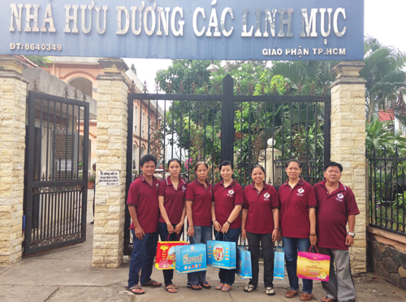
Con yêu quý của mẹ,
Mẹ tin khi đọc được những dòng chữ này, con sẽ hết giận mẹ.
Vì con đã mời mẹ thứ năm đi lễ thiếu nhi. Với con đó là ngày trọng đại vì lần đầu tiên con được hát lễ cùng ca đoàn thiếu nhi trong thánh lễ chiều Thứ Năm Tuần Thánh, có nghi thức rửa chân cho các tông đồ. Và con muốn có mẹ cùng đi.
Thật đáng tiếc, chiều hôm đó mẹ không đi lễ với con được, vì phải tham gia công tác bác ái với nhóm thiện nguyện Tín Thác. Mẹ hi vọng khi biết lý do, sự mừng vui của con được nhân lên gấp nhiều lần, và con sẽ hết giận mẹ.

Con gái nhỏ,
Thứ Năm Tuần Thánh, kỷ niệm việc Chúa Giêsu lập bí tích Truyền Chức và bí tích Thánh Thể, cho nên hôm đó chính là ngày sinh nhật của tất cả các linh mục trên toàn thế giới, vì có bí tích Truyền Chức mới có chức linh mục, không biết con có biết điều đó không? Dường như ít ai nghĩ hôm đó là sinh nhật của các linh mục. Là sinh nhật của các linh mục đang hoạt động mục vụ trong các xứ đạo, trong các dòng tu, trong các cánh đồng truyền giáo dưới nhiều lãnh vực... Và cũng là sinh nhật của các linh mục “dở” đến độ chẳng còn sức để dâng được một thánh lễ nào nữa, và "tệ" đến độ chẳng còn đọc được dù chỉ một chữ, một câu của tin mừng.
Con sẽ bảo mẹ hoang đường, sao mà lại có linh mục tệ gì mà tệ thế !
Có đấy con ạ! Có một lớp linh mục "dở" và "tệ" vậy đó! Con lắng nghe mẹ kể nhe:

Con gái yêu quý,
Khi ngân nga những bài thánh ca cùng ca đoàn thiếu nhi của con, có nhiều bài hát do linh mục viết ra, bây giờ tác giả của những bài hát đó già yếu về hưu rồi. Hưu dưỡng của các linh mục, không hề giống hưu dưỡng của ngoại con, được quây quần bên gia đình, con cháu. Nghĩa là các cha đi tu thì không lập gia đình, sống độc thân suốt đời để phục vụ Chúa và tha nhân, khi đến tuổi già, các cha về ở chung trong một nơi, gọi là nhà hưu dưỡng các linh mục. Cha này cũng về ở đó, chân yếu tay run, căn bệnh của tuổi già gọi là enzimơ xóa hết trí nhớ rồi, một nốt nhạc cũng quên, làm sao còn hát nổi một bài hát như các con đang vui hát ngân nga.
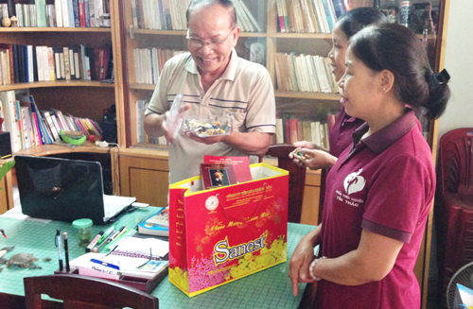
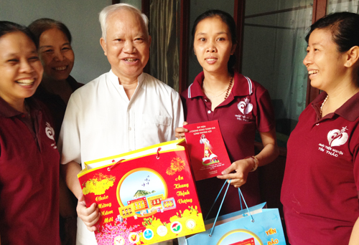
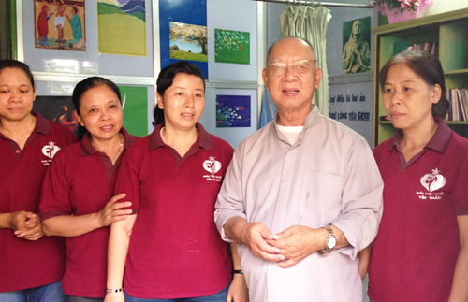
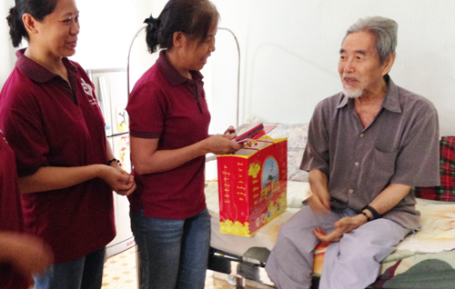
Và con ạ, cách đây hàng mấy chục năm có một "chàng linh mục” trẻ trung đã cặm cụi miệt mài giam mình trong phòng tu đơn lạnh, chuyển ngữ từng chữ la tinh của bộ Thánh Kinh sang tiếng việt. Cha không làm một mình, có nhiều cha khác giúp sức với cha trong bao năm trời. Nếu có gặp, như lẽ đời thường, con phải cúi mình chào cha ấy bằng ngôi vị ông sơ ông cố. Người linh mục một đời chuyên chăm dịch Kinh Thánh, ước mong cho người công giáo Việt Nam có thể đọc và hiểu Kinh Thánh dễ dàng, sau khi đã hoàn tất công việc, rút vào bóng tối, giam mình trong một ô phòng đầy sách ở tầng ba cũ kỹ của nhà hưu, tóc bạc trắng, chân thì không thể bước nổi một bậc cầu thang. Năm ngoái khi mẹ và các anh chị trong nhóm thiện nguyện Tín Thác đến thăm thì cha cũng gần trăm tuổi rồi. Cha ở trong phòng đó, thở còn khó khăn, thi thoảng lại nhắc về “một lối giảng bình dân giản dị, thuần tiếng việt, các cha trẻ đừng xen tiếng nước ngoài vô bài giảng cho ra vẻ sành sỏi trí thức, đừng giảng cao quá triết lý thần học quá, giáo dân nghe cắc cớ vất vả chẳng hiểu gì cả. Giảng Lời Chúa mà người khác không hiểu thì giảng làm gì?…”
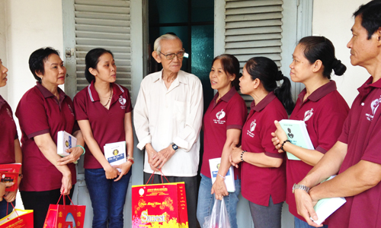
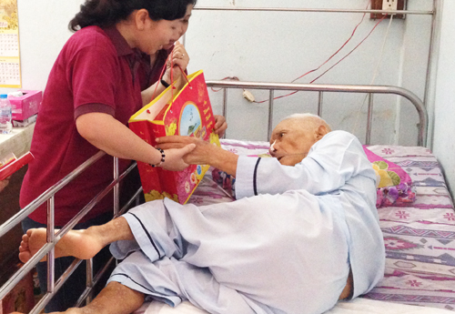
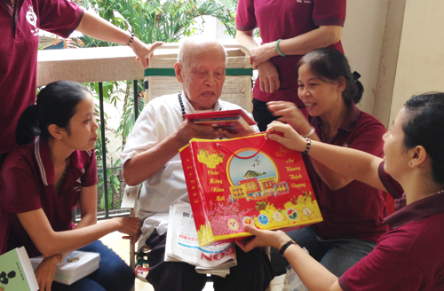
Thế con có thấy cha già đó khó tính quá không ? Con có thấy cha già ấy nói đúng không? Đã nhiều lần mẹ kêu con đi lễ, con cằn nhằn: “Con chán đi lễ lắm, vì cha giảng con chẳng hiểu gì cả!” Thú thật lúc đó mẹ cũng chẳng biết nói sao, vì chính mẹ đôi khi cũng ngáp vặt khi nghe những bài giảng trên mây trên gió, những bài giảng không phải là giảng mà là đọc bài, đọc những bài chia sẻ Lời Chúa được viết sẵn trên mạng. Những bài đó dù văn chương chữ nghĩa có hay cách mấy, dù trích dẫn có chính xác cách mấy, thì cũng đâu phải là cảm xúc, cảm nghĩ, cảm nhận của người giảng, vẫn là sao chép vay mượn, như thế thì làm sao truyền cảm hứng cho người nghe?
Không biết có mấy vị linh mục rao giảng Lời Chúa chịu nghe và thực hành điều nhắn nhủ của cha già “lẩm cẩm” ấy? Cha già đó lẩm cẩm, hay những cha trẻ mà giảng lẩm cẩm như cha già? Có muốn học lấy cái “lẩm cẩm” của cha già ấy bây giờ cũng không được nữa. Không và không bao giờ còn được nghe một lời, dù một lời, từ môi miệng gìa cả đó thốt lên nữa, bởi vì… lần này mẹ tới thăm, căn phòng đó đã trống không!!! Cha già đã được Chúa gọi về rồi con ạ. Có lẽ dấu tích còn lại trên đời chính là công sức hoàn thành trọn bộ cuốn thánh kinh cho lớp người mai hậu…
À, còn chuyện này nữa, mỗi lần tới thăm nhà hưu dưỡng các linh mục, thiện nguyện viên ai cũng được cười và trẻ trung ra, bởi có một cha già như cụ cố rồi, nhưng một hai cha bảo mới có “15 tuổi” thôi. Với cha vùng ký ức chỉ còn lại mơ màng thuở là cậu bé giúp lễ 15 tuổi ở vùng quê nào đó nơi cha mẹ sinh ra. Cha già “15 tuổi” ngơ ngác đó, khi trẻ trung là một linh mục quản xứ tài hoa, lo xây dựng nhà thờ nhà xứ, thành lập các hội đoàn, hướng giáo dân về các hoạt động đầy tính bác ái và sống đạo hạnh theo lời Chúa. Khi tới tuổi về hưu, mọi sự hoàn thành, cha thanh thản rũ áo ra đi, không chần chừ, không cầm giữ, không níu kéo, không tiếc nuối, giao nhà thờ lại cho một linh mục trẻ. Về nhà hưu thì cha bệnh... và làm một trẻ thơ mãi “tuổi 15” ở cùng với các linh mục già, yếu đau, mà mỗi vị là cả một trời tâm sự.
Cả nhóm không cầm được nước mắt khi đứng trước giường của một cha bị tai biến. Từ đó đến nay, cuộc sống của cha chỉ là những ngày tháng nằm chơ vơ đếm thời gian trôi lặng lẽ. Cha vẫn ý thức được mọi sự, nhưng không thể làm được điều gì khác, ngoài đôi mắt có thể đưa qua đưa lại. Thời oanh liệt của cha không còn nữa khi cơn tai biến bất thình lình ập tới lấy đi hết mọi sự. Chức vụ, tài năng, hoạt động, những dự án, công trình, bạn bè, hội đoàn, giáo dân… tất cả đều rời bỏ cha mà đi, chỉ còn lại nơi góc phòng này là một thân hình tiều tụy. Phũ phàng quá phải không con? Mắt mẹ cay xè và cổ họng khô đắng khi viết những giòng này! Miếng chanh đã vắt hết nước rồi thì bỏ vỏ vào thùng rác chứ làm gì được?
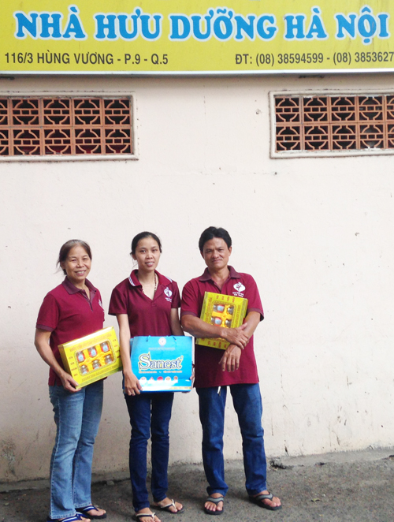
Các linh mục từ ngày về nhà hưu dưỡng, danh tiếng cha nào cũng phai nhạt. Chẳng mấy ai còn để ý đến các cha. Người ta còn bận rộn việc đón tiếp các cha mới trẻ trung, với bao chương trình dự án hào nhoáng hấp dẫn, chẳng có thì giờ để hỏi xem giờ đây cha xứ cũ đang làm gì, sống ra sao. Các cha già hưu chỉ còn lại một mình ngày ngày gặm nhấm sự bạc bẽo của nhân tình thế thái. Chẳng phải lỗi của ai. Chẳng dám trách ai. Quy luật đào thải của cuộc sống là thế thôi. Các cha cũng hiểu và dần quen với điều đó. Thiện nguyện Tín Thác được cha linh hướng nhắc nhở “quy luật đào thải” khắc nghiệt đó, nên cứ “đến hẹn lại lên”, chốn hẹn hò của lòng Chúa thương xót nơi các cha hưu dưỡng.

Con gái nhỏ!
Chính các cha già hưu đó là lý do mà mẹ không đi cùng con trong thánh lễ Thứ Năm Tuần Thánh. Mẹ có hẹn với bạn bè trong nhóm thiện nguyện Tín Thác rồi. Các cô chú anh chị sẽ cùng nhau đi thăm 3 nhà hưu dưỡng đó con. Một chút phần quà bổ dưỡng, đặc biệt là một bộ sách nho nhỏ xinh xinh mầu đỏ mang hàng chữ “Tư Liệu Lòng Thương Xót Chúa- Mừng Đại Lễ Kính Lòng Chúa Thương Xót và năm Thánh Lòng Thương Xót 2015-2016” trong đó có 3 cuốn sách bỏ túi: cuốn 1: Tiếng Gọi Lòng Thương Xót; cuốn 2: Lòng Thương Xót Trong Thời Đại Ngày Nay; cuốn 3: Đường Về Thiên Đàng, để các cha đọc, suy niệm và cầu nguyện, vì bây giờ còn làm gì được nữa. Chính vì thế, điều quan trọng hơn cả là nhóm thiện nguyện đến để chuyện trò, lắng nghe, san sẻ cái buồn, cái cô đơn của các cha nơi những nhà hưu dưỡng.
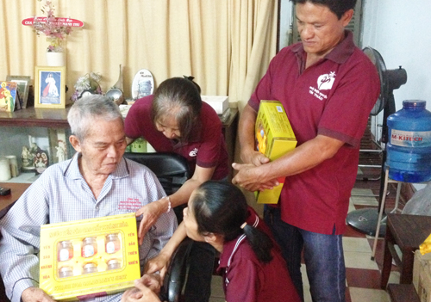
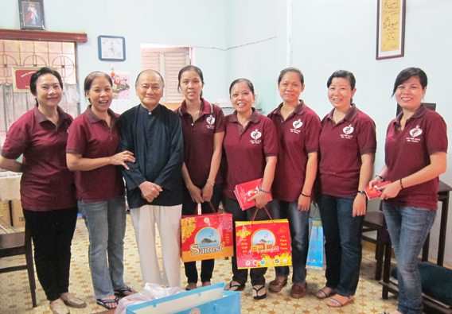
Con gái ơi, con còn quá nhỏ, nếu lớn hơn chút nữa, con sẽ hiểu rằng “mọi sự đều có buổi có thời”. Cái lá xanh mởn hôm nay đang hào hứng vẫy vùng trên cành cây cao tít tắp, mai lại sẽ úa vàng im lìm nơi gốc cây mà người ta đi qua chả ai nhìn ngó. Ai cũng long trọng ngước lên cao cả cao vời, chẳng mấy ai cúi mình xuống thấp, vậy sẽ lấy ai quan tâm nâng niu cánh lá vàng, cũng một thời vi vu cao cả?
Và còn nữa, con có dám suy nghĩ thế này không. Theo thời gian, một ngày kia chắc chắn cha sở bây giờ sẽ già nua, không còn là “bố” mà hôm nay các con thần tượng. Ngài cũng sẽ phải về sống trong nhà hưu dưỡng, lúc đó các con có đến thăm ngài không? Yêu thương ngưỡng mộ của các con có bị cạn vơi vì sức hủy diệt của thời gian không nhỉ...? Có lẽ mẹ nghĩ hơi xa, vì tuổi nhỏ của các con cứ vui với những lời hát ngân nga, những sắc mầu mà các con thỏa thích, nhưng mẹ nghĩ, hướng các con tới cái suy nghĩ sâu sắc cũng là cần thiết.
Cũng như các cha trẻ ngày nay đang vung văng hoạt động mục vụ sôi nổi, thường kêu ca các cha già là “cổ hủ, lạc hậu, lẩm cẩm, chậm chạp, tham quyền cố vị…” thế nhưng liệu khi các cha đó tới tuổi già hưu, có được tinh thần tông đồ và lòng đạo đức như các cha già bây giờ không? Có mấy “cha sở đương kim” dắt con chiên của mình đến thăm các “cha sở về hưu” trong ngày sinh nhật các linh mục hôm nay? Chồi non chả lẽ cứ non hoài, không bao giờ thành cây cổ thụ? Lá xanh không lẽ cứ mãi mơn mởn không bao giờ thành lá vàng úa? Người trẻ không nghĩ đến người già, đến khi mình về già mong chi có ai nghĩ đến mình?
Vậy con gái, con hết giận mẹ rồi phải không? Đọc xong lá thư này, chắc con cũng thấy yêu mến, tôn quí cái “dở tệ” của các cha hưu. Một hôm nào đó, con xin phép cha sở, rủ bạn bè, cùng mẹ và các anh chị trong nhóm thiện nguyện Tín Thác đến thăm các cha hưu, thay vì đi chơi đi nhảy nhót thì sẽ vui và có ý nghĩa hơn. Chắc hẳn cha sở cũng sẽ rất vui, rất hài lòng vì các con nhỏ bé của ngài, con nhỉ!

Con gái yêu quý của mẹ,
Hãy hát lên một khúc ca vui, thắp lên một ngọn nến tin yêu để Mừng Sinh Nhật Các Linh Mục trong ngày Thứ Năm Tuần Thánh, mà trước tiên là mừng sinh nhật các cha già đang sống âm thầm trong các nhà hưu dưỡng…

Thiện Nguyện Tín Thác
Chí Hòa
2015
----------------------------------------------------------------------------------------

